**Compagnie Ste-Ursule de Dole (39)**

La Compagnie de Ste-Ursule de Dole a été fondée en 1606 par Anne de Xainctonge.

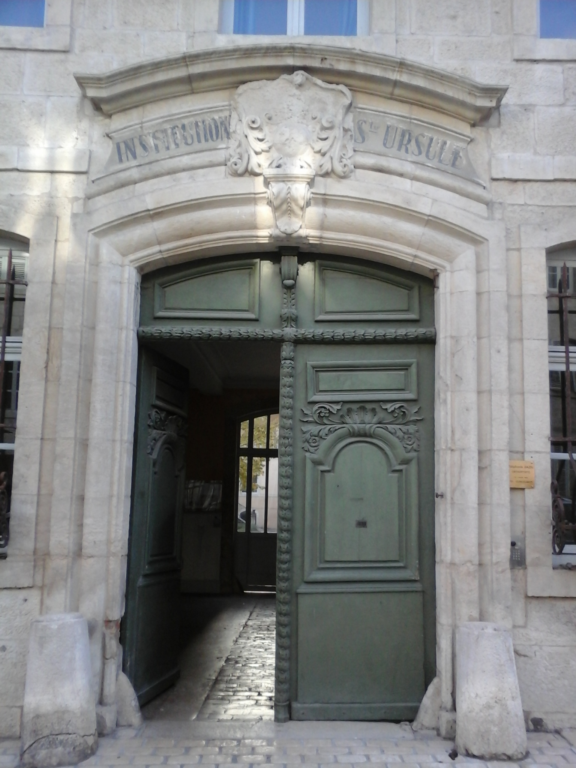

*A la fin du XVII° siècle, le livre relié devient un véhicule de l’instruction. Alors Anne de Xainctonge rassemble des Compagnes qui se consacrent à Dieu : elles ouvrent ensemble des écoles pour les filles qui apprennent ainsi à lire et à écrire.*

*Aujourd’hui encore, la Compagnie Ste-Ursule de Dole est autorité de tutelle de plusieurs établissements d’enseignement catholique en France. Elle a créé en 2015 la fondation canonique Anne de Xainctonge afin de pérenniser cette tradition éducative. (On peut consulter : www.fondationadx.fr)*

La Compagnie Ste-Ursule de Dole recherche un(e) archiviste.

**Mission :**

1-S’approprier les archives déjà classées et répertoriées (environ 70 m linéaires).

2-Sélectionner les documents à numériser en vue d’un usage pour des formations

soit de jeunes religieuses sur d’autres continents

soit des enseignants et cadres éducatifs de nos établissements scolaires (France et Belgique).

3-Préparer une présentation des différents moyens de numérisation (matériel-budget) en vue d’une numérisation ainsi qu’une présentation des différents outils actuels de stockage.

4-Procéder à la numérisation selon le mode choisi.

5-Elaborer une arborescence pour le classement des documents numérisés et une indexation en vue d’une utilisation des documents numérisés pour une recherche.

6-Etablir des relations avec les archivistes départementaux et diocésains, l’office du tourisme de Dole et les responsables de la formation à la Fondation Anne de Xainctonge.

* **Lieu de mission** : Dole (30 min en train de Dijon et Besançon)

**Profil recherché :**

* Diplôme universitaire spécialisé en archivistique.
* Première connaissance du monde religieux.
* Aisance avec l‘informatique.
* Sens pratique de l’organisation.
* Autonomie et esprit d’initiative.
* Capacité à rendre compte de son travail et à s’intégrer dans un réseau local d’archivistes.
* Discrétion et respect de confidentialité.
* Compréhension de l'anglais souhaitée, mais pas indispensable.

Type de poste : CDD d’une durée minimale de 6 mois avec une évolution possible.  
**A pourvoir aussitôt que possible.**  
**Pour postuler, adresser lettre de motivation et CV à :**

**Sr Jacqueline Roblot 9 rue Mont-Roland 39100 Dole ou su.maisondole@wanadoo.fr**